Паспорт (учётная карточка) спортивного объекта
Наименование спортивного объекта: стадион
Адрес места расположения спортивного объекта: Забайкальский край, Калганский район, с. Кадая, ул. Приаргунская,1

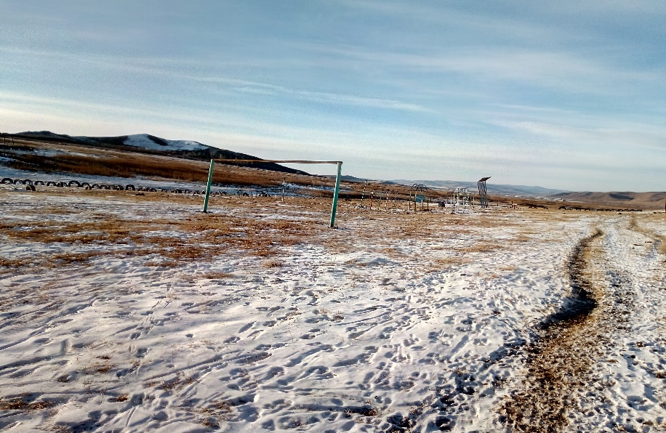
Форма собственности: муниципальная
Собственник (правообладатель): муниципальное общеобразовательное учреждение «Кадаинская средняя общеобразовательная школа»
Год и месяц ввода в эксплуатацию: 1967 г.
Реконструкция, капитальный ремонт: не проводилась
Единовременная пропускная способность: 25 человек
Технические характеристики спортивной составляющей объекта: длина –120 м., ширина – 65 м., площадь – 7800 кв.м.
Состояние объекта: удовлетворительное
Включение во Всероссийский реестр объектов спорта (дата включения): не включен
Кадастровый номер: 75-75-09/008/2012-196
Наличие медицинского кабинета: есть
Наличие паспорта безопасности: имеется
Категория объекта: 3-я
Культивируемые виды спорта: футбол, лёгкая атлетика
Доступная среда: есть
Дата заполнения, обновления: заполнен в 2018 г.

Паспорт (учётная карточка) спортивного объекта
Наименование спортивного объекта: спортивный зал
Адрес места расположения спортивного объекта: Забайкальский край, Калганский район, с. Кадая, ул. Приаргунская,1
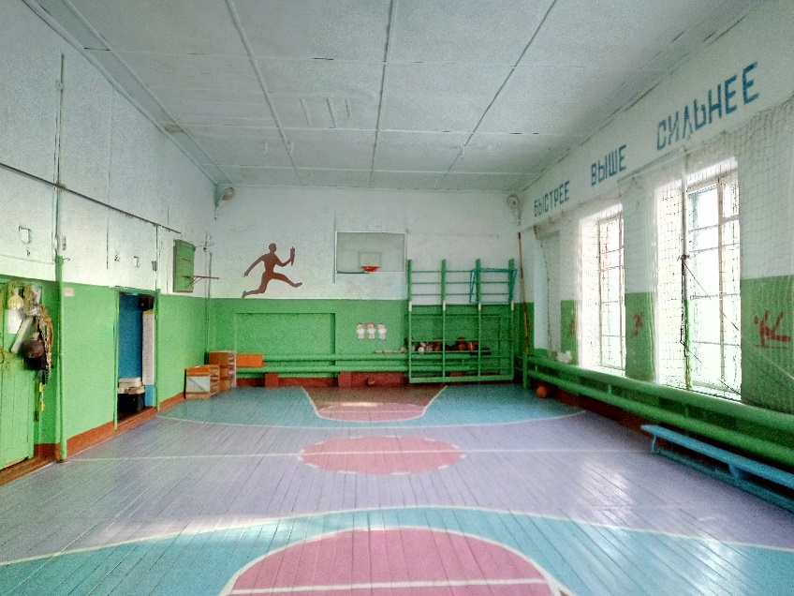
Форма собственности: муниципальная
Собственник (правообладатель): муниципальное общеобразовательное учреждение «Кадаинская средняя общеобразовательная школа»
Год и месяц ввода в эксплуатацию: 1967 г.
Реконструкция, капитальный ремонт: 1998 (ремонт полов)
Единовременная пропускная способность: 25 человек
Технические характеристики: длина – 16 м., ширина – 8м., высота – 5 м., площадь –128 кв.м.
Состояние объекта: удовлетворительное
Включение во Всероссийский реестр объектов спорта (дата включения): не включён
Кадастровый номер: 75-75-09/008/2012-196
Наличие медицинского кабинета: есть
Наличие паспорта безопасности: имеется
Категория объекта: 3-я
Культивируемые виды спорта: баскетбол, волейбол, лёгкая атлетика
Доступная среда: есть.
Дата заполнения, обновления: заполнен в 2018 г.

